★ 南台灣第一名 夏天玩水…........好涼 ★
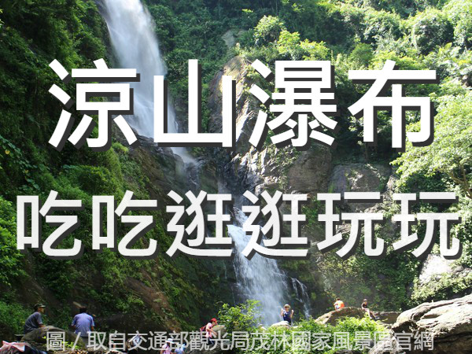
台南高雄出發～★有送~早餐喔~
●09:20屏東縣瑪家鄉涼山的三層瀑布景色十分優美、愜意遊憩區內的步道、廣場、瞭望亭、露營區、狩獵屋(哈比人小屋／彩虹巴士／彩虹階梯~新景區)
●12:00萬巒豬腳街(˙吃~自己喜歡的在地豬腳~哪一家?午餐)
●14:00六堆客家文化園區(˙逛~在地客家文化美感)
●15:30竹田火車站(˙玩~火車懷舊兒時童趣)
●16:30萬丹紅豆餅(˙買˙吃˙嚐~就是要紅豆餅阿~)★贈送每人一個
●….約18:00滿滿開心抵達
- 我們幫你˙想到了:【瀑布~在台灣你看過幾個??】
- 我們幫你˙準備了:【客家文化園區童玩遊憩一起來玩吧!!!!】
- 我們幫你˙買好了:【台式下午茶~來個熱呼呼正宗萬丹紅豆餅~~】

暑假~涼到底388
●車上收取司機領隊勞務服務費每位100元
●包含：來回車資、早餐（得獎的錦芳握飯）午餐（請在萬巒豬腳街自理）下午茶輕食(紅豆餅一只）、隨身礦泉水、履約+旅責雙保險、稅金作業費
●不包含涼山門票：優惠平40元、假60元；團平60元、假90元。 (參考/以現場為主)

